Строганова Е.В.
учитель математики и информатики МБОУ СОШ №20
г. Белгород
Технологическая карта урока по учебному предмету «Информатика» в 8 классе на тему: «Текстовые редакторы и текстовые процессоры»
Тип урока: урок изучения и первичного закрепления новых знаний и способов деятельности
Автор УМК: И.Г. Семакин
Номер урока: 14 (2 урок в разделе «Текстовая информация и компьютер»)
Цель урока: создать условия для формирования у обучающихся представления о текстовых редакторах и текстовых процессорах.
Задачи урока:
Образовательные:
- формирование представления о текстовых редакторах и процессорах, их отличиях и назначении;
- формирование первоначальных навыков работы с текстовым редактором и процессором;

Развивающие:
- продолжить формирование умения работать с информацией, сопоставлять, анализировать изучаемый материал; обобщать полученные результаты, делать выводы, самостоятельно работать с ПК
- развивать учебно-познавательную деятельность учащихся, логическое мышление, навыки работы на компьютере.

Воспитательные:
- формирование адекватной самооценки;
- формирование навыков самостоятельной работы;
- воспитание патриотизма; чувства гордости, уважительного отношения в Родине.
Планируемые образовательные результаты
- предметные – знание структурных компонентов текстовых документов, знание элементов среды текстовых редакторов, иметь представление о текстовых редакторов и процессорах, их отличиях и назначении;
- метапредметные – широкий спектр умений и навыков использования средств информационных и коммуникационных технологий для создания текстовых документов; умения критического анализа;
- личностные – понимание социальной, общекультурной роли в жизни современного человека навыков квалифицированного клавиатурного письма.

Методы работы: частично-поисковый, репродуктивный, практический, сравнительный, метод проектов, самостоятельная работа.
Формы работы: групповая, индивидуально-обособленная, фронтальная
Оборудование:
техническое:
- компьютер с установленной операционной системой Windows – 12 шт.;
- мультимедийный проектор – 1 шт.;
- интерактивная доска – 1 шт.;
программное:
- программа для создания презентаций MS PowerPoint;
- текстовый редактор Блокнот;
- текстовый процессор MS Word.
Образовательные ресурсы:
- Информатика и ИКТ: учебник для 8 класса / И.Г. Семакин, Л.А. Залогова, С.В. Русаков, Л.В. Шестакова. – 2-е изд., испр. – М.: БИНОМ. Лаборатория знаний, 2008. – 175 с.: ил.;
- Информатика и ИКТ: рабочая тетрадь для 8 класса / Босова Л.Л., Босова А.Ю. – М.: БИНОМ. Лаборатория знаний, 2012;
- презентация к уроку, подготовленная в среде MS PowerPoint;
раздаточные материалы:
- оценочная карта;
- кодовые таблицы КОИ-8R, ANSI, Mac;
- карточки для актуализации знаний (закодированные слова);
- опорная карта урока;
- окна различных текстовых редакторов и процессоров (формата А3);
- задания для практической работы;
- тексты, набранные с использованием текстового редактора и текстового процессора;
- карточки с домашним заданием.
План урока
- Организационный момент 1 мин
- Проверка домашнего задания 5 мин
- Актуализация субъектного опыта учащихся
(формулировка темы и постановка цели урока) 3 мин
- Этап изучения новых знаний и способов деятельности 15 мин
Физкультминутка 1 мин
- Этап первичной проверки понимания изученного 5 мин
- Этап применения изученного 8 мин
- Этап информации о домашнем задании 2 мин
- Этап подведения итогов урока 3 мин
- Рефлексия 2 мин

ХОД УРОКА

Этапы | Задачи | Деятельность учителя | Деятельность ученика
- Организационный момент | Подготовка учащихся к работе на уроке:  -обеспечить нормальную внешнюю обстановку для работы на учебном занятии;  -психологически подготовить уч-ся к общению на учебном занятии | Приветствие, пожелание хорошего настроя на работу, просьба назвать отсутствующих:  Здравствуйте, ребята! Давайте поприветствуем друг друга! Желаю Вам успехов в работе сегодня на уроке! Присаживайтесь. | Приветствуют учителя и друг друга, дежурный называет отсутствующих
- Проверка домашнего задания | -выявить пробелы в знаниях и способах деятельности уч-ся и определить причины их возникновения  -устранить в ходе проверки обнаруженные пробелы | - На прошлом уроке Вы познакомились с представлением текстов в памяти компьютера. Так каким же образом представлен текст в памяти компьютера?  - Как мы можем узнать двоичный код любой буквы?  - Какие кодовые таблицы Вам известны?  - Предлагаю Вам поработать в парах и при помощи разных кодовых таблиц декодировать слова и записать их на альбомный лист. (При помощи таблиц КОИ-8R, ANSI, Mac (Приложение 1) декодировать слова: символ, слово, строка, абзац, страница, раздел (Приложение 2))  Как только Вы будете готовы представьте полученное слово на маркерную доску (прикрепите лист с получившимся словом с помощью магнита)  Ребята, вы – молодцы! У всех получилось раскодировать слова. Выставьте себе баллы в соответствии с тем, как вы работали на этом этапе | Отвечают на вопросы.  Предполагаемые ответы учащихся:  - Текст в памяти компьютера представлен двоичным кодом  - Посмотреть в кодовую таблицу  - Mac, ANSI, КОИ-8R  Учащиеся работают в парах по партам и декодируют предложенные слова. Затем представляют результаты на маркерную доску  Выставляют в соответствующей графе оценочной карты (Приложение 3) баллы.
3. Актуализация субъектного опыта учащихся. Формулировка темы урока. Целеполагание | - подготовить к активному и осознанному усвоению нового материала.  - постановка учебной задачи | Далее проводится эвристическая беседа:  Вопросы для беседы:  - Что объединяет все эти понятия? Где мы можем их встретить?  - А какие технические изобретения значительно облегчают работу с текстовой информацией?  - Что такое компьютер?  - Какие средства для обработки текстовой информации существуют?  - Попробуйте сформулировать тему нашего урока.  Да, действительно, тема нашего урока: «Текстовые редакторы (ТР)» (слайд 1)  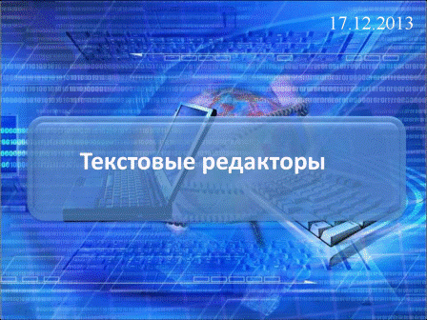  Запишите сегодняшнюю дату и тему урока в опорную карту (Приложение 4)  Давайте составим план для эффективной работы  - Что нам необходимо узнать по данной теме? Какие задачи вы поставите перед собой сегодня? (слайд 2)  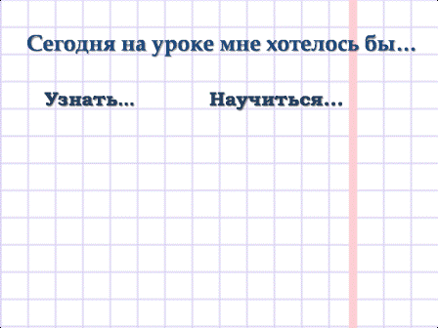  Записывает ответы учащихся на маркерную доску, анализирует, подводит к определенным выводам.  Выводит план на интерактивную доску.  Соответственно поставленным Вами задачам можно составить следующий план. (слайд 3.1)  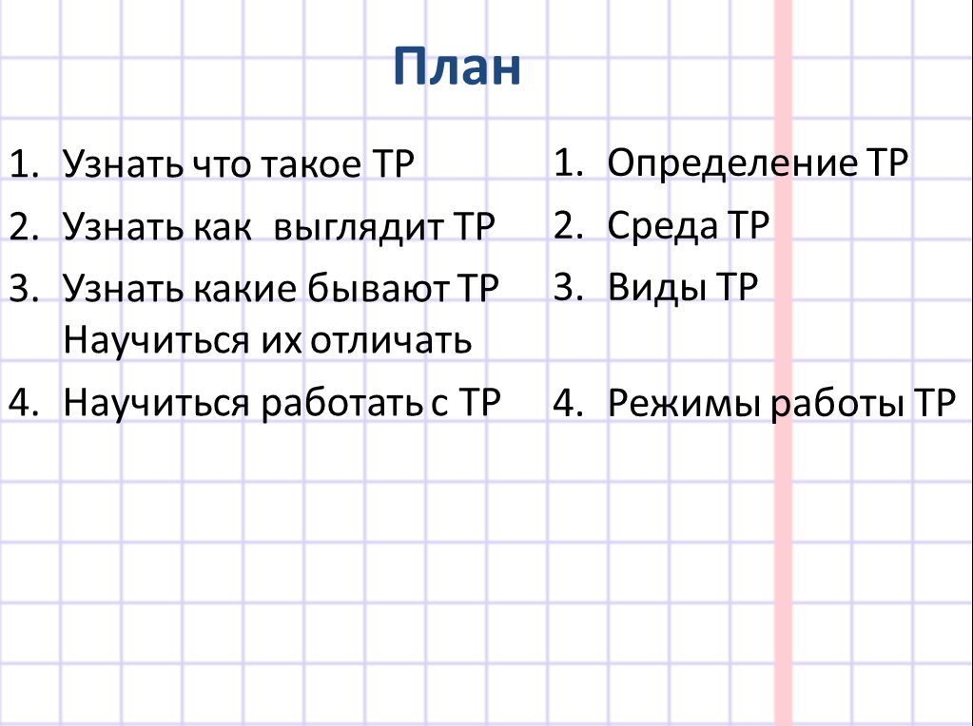  Схематически наш план можно представить так: (слайд 3.2):  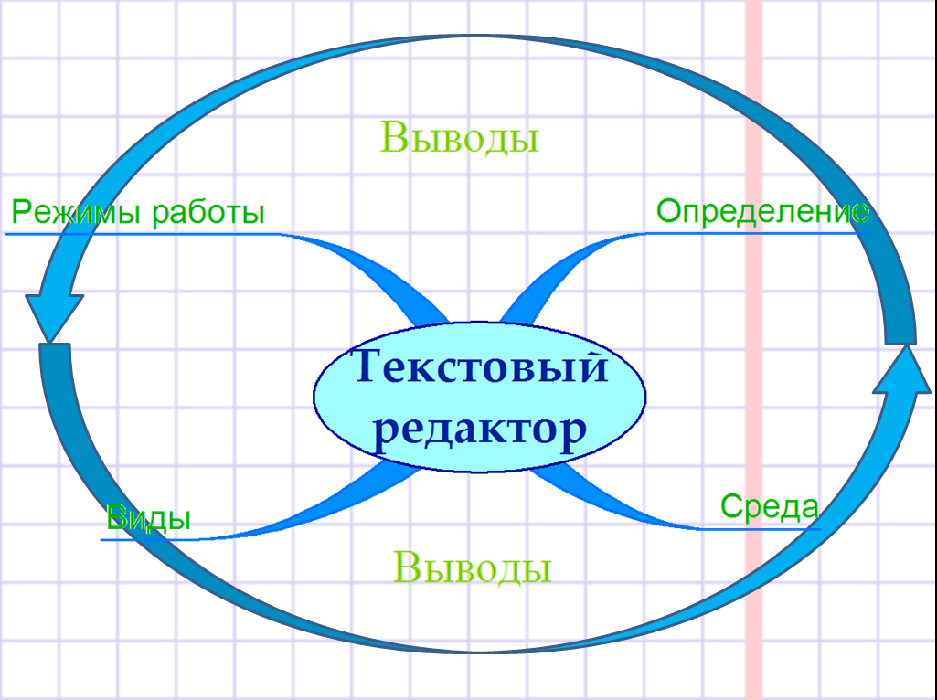 | Отвечают на вопросы, предлагают свои варианты.  Возможные ответы учащихся:  - Текстовая информация, текст  - Компьютер  - Компьютер – универсальное электронное устройство для обработки информации  - Блокнот, KWrite, Word. Различные программы для работы с текстом  - Программы для работы с текстом, программы для обработки текста, средства обработки текстовой информации.  Записывают тему урока в тетради  - Называют задачи.  Примерные ответы учащихся:  - Узнать что такое ТР.  - Узнать как выглядит ТР.  - Узнать какие бывают ТР.  - Научиться их отличать  - Научиться работать с ТР  - Узнать о принципах работы ТР.
4. Этап изучения новых знаний и способов деятельности | -обеспечить восприятие, осмысление и первичное запоминание уч-ся изучаемого материала;  - содействовать усвоению уч-ся способов, средств, которые привели к определенному выводу (обобщению)  - создать содержательные и организационные условия усвоения уч-ся методики воспроизведения уч-ся изучаемого материала | Давайте начнем работать по плану:  (Задает наводящие вопросы, кратко записывает ответы детей на маркерной доске)  1. Определение ТР.  - Что такое текстовый редактор по своей сути?  - К какому виду программного обеспечения она относится?  - Для чего она предназначена? С какой целью мы можем использовать данную программу?  Отлично, а теперь давайте обобщим все Вами сказанное. Получается:  Текстовый редактор – это…  Давайте проверим верное ли определение мы составили. Какой достоверный источник информации Вы предложите для того, чтобы это проверить? (учебник с.75)  Запишите, пожалуйста, определение в опорные карты.  (Попросить некоторых учащихся прочитать, какое определение получилось)  Вернемся к нашему плану.  2. Интерфейс ТР.  Найдите в учебнике и назовите основные элементы среды ТР.  Давайте рассмотрим окно текстового редактора MS Word (слайд 4)  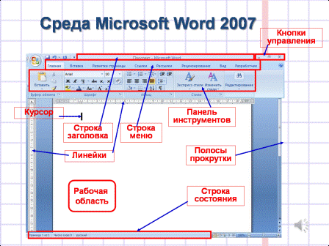  Назовите те элементы, которые не встретились Вам при работе с учебником  3. Виды ТР. Отличия ТР.  А теперь хочу предложить Вам рассмотреть интерфейс разных текстовых редакторов (Приложение 5).  Один желающий выходит работать на интерактивной доске.  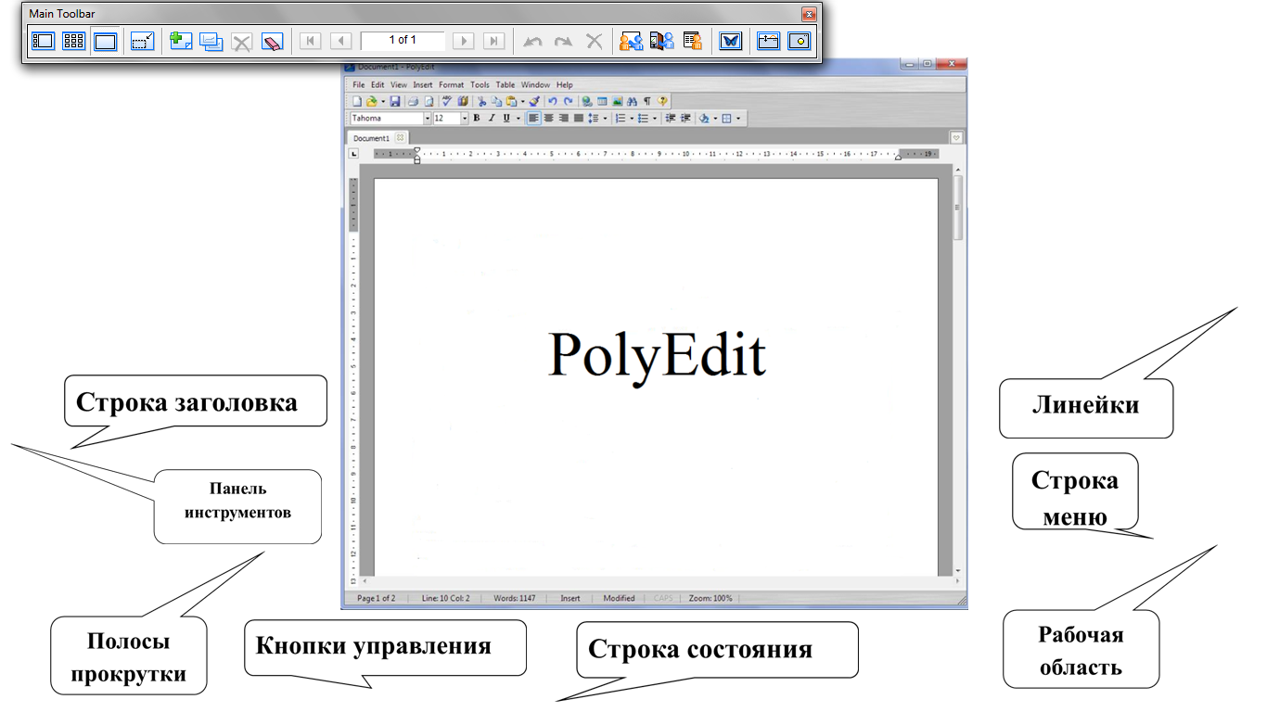  Остальные - разделимся на 3 группы (для каждой группы по 2 окна): каждая группа выделяет элементы окна предложенных редакторов и сравнивает их. На эту работу Вам 5 мин (работа проводится под тихую классическую музыку)  По истечению 5 минут учащиеся представляют результаты своей работы.  Выберите члена группы, который озвучит результаты вашей работы и представит их около доски.  (Одновременно с ответами учащихся результаты работы отображаются на экране (слайды 5 - 11))  слайд 5  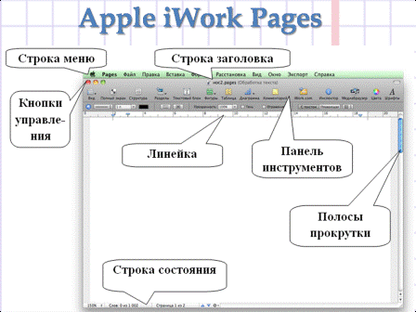  слайд 6  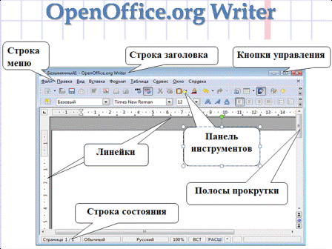  слайд 7  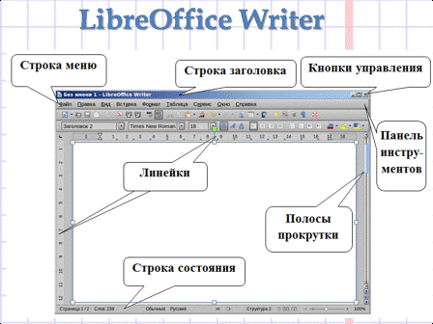  слайд 8  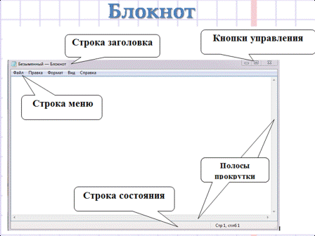  слайд 9  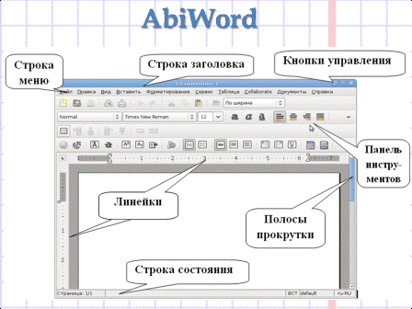  слайд 10  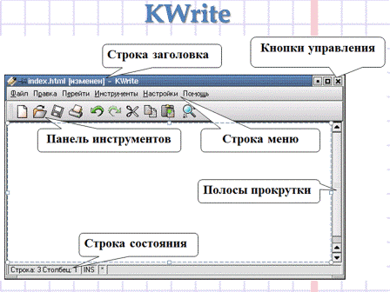  Давайте обобщим все Вами сказанное. Какой вывод можно сделать?  Действительно, одни редакторы обладают более широкими возможностями и называются текстовые процессоры.  Запишите этот термин в опорную карту урока. (Текстовый процессор – прикладная программа с более широкими возможностями форматирования текста и работы с графическими объектами)  Какие же более широкие возможности работы с текстом, выделяя элементы среды ТР, Вы заметили?  Молодцы, не забудьте оценить свою работу на данном этапе (Напомнить учащимся об оценочной карте) | Отвечают на вопросы  1. Пытаются составить определение:  - Программа  - Прикладному  - Работать с текстом, набирать, создавать, обрабатывать, изменять текст, печатать и т.д.  Учащиеся объединяют все высказывания:  Текстовый редактор – это прикладная программа, предназначенная для создания и редактирования текстовых документов, просмотра содержимого документов на экране, распечатки документа  Учебник (находят определение в учебнике и зачитывают его; если назовут Интернет предложить найти определение в сети и сравнить с полученным)  Записывают определение в опорные карты  Работают с учебником (с.77), находят элементы среды ТР. После называют: рабочее поле, курсор, линейки, полосы прокрутки, строка состояния, меню команд  Рассматривают окно ТР MS Word, работают устно и выделяют элементы окна.  Называют: строка заголовка, кнопки управления, панель инструментов.  Работает с интерактивной доской (выделяет основные элементы окна ТР PolyEdit)  Работают в группах, отмечают элементы окна, рассматривают окна ТР, сравнивают их, делают выводы.  Ученики дают монологические ответы. Рассказывают о каждом окне ТР, сравнивают и обобщают результаты проведенной работы.  (План ответа учащихся:  1.Название программы, среду которой Вы рассматривали  2.Какие основные элементы Вы выделили  3.Отличия между средами рассмотренных ТР)  Учащиеся приходят к выводу, что одни текстовые редакторы по возможностям отличаются от других.  Вписывают «текстовый процессор» в уже заготовленное определение в опорной карте.  Возможность добавления в текст таблицы, рисунка, диаграммы, гиперссылки и т.д.  Выставляют в соответствующей графе баллы
Физкультминутка по технологии В.Ф. Базарного
(по классу расклеены буквы, составляющие слово РЕДАКТОР. Учащимся предлагается «собрать» одно из ключевых слов темы сегодняшнего урока)
5. Этап первичной проверки понимания изученного | - установить правильность и осознанность изученного материала;  - выявить пробелы первичного осмысления изученного материала, неверные представления уч-ся; | Подведем промежуточные итоги. Вернемся к нашему плану составленному в начале урока (слайд 11).  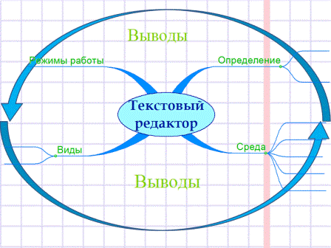  Какие вопросы мы с Вами уже рассмотрели.  Предлагаю Вам проверить знания. Одна пара работает у доски – рассмотренные нами ТР разделят на 2 группы.  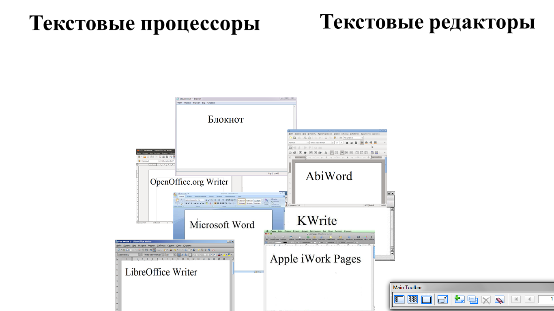  Остальные ребята! Сейчас я раздам тексты, Ваша задача за 1 минуту выбрать:  - 1 вариант – те, которые Вы думаете можно создать средствами ТР;  - 2 вариант – тексты, для создания которых необходимо использовать ТП. (Приложение 6).  По истечении минуты попросить учащихся поднять выбранные тексты и обосновать свой выбор (2 вариант спросить каждого, 1 вариант – 1 человека выборочно)  Давайте проверим как ____________(имена учеников) разделили ТР на группы. Все ли согласны с таким делением? Запишем названия различных ТР в опорную карту урока.  Проставьте баллы по результатам данного этапа в оценочную карту | Примерные ответы учащихся:  1. Мы дали определение ТР.  2. Выделили элементы среды ТР  3. Рассмотрели среду различных ТР  4. Узнали что ТР отличаются по возможностям.  5. Узнали об отличиях ТР и ТП  Работают с интерактивной доской, делят редакторы на 2 группы  Разбирают тексты.  Поднимают выбранный текст, обосновывают свой выбор.  Просматривают работу учащегося, записывают названия ТР в опорные карты.  Выставляют в соответствующей графе баллы
6. Этап применения изученного | - обеспечить закрепление в памяти уч-ся знаний и способов действий, которые им необходимы для самост. работы по новому материалу;  - обеспечить в ходе закрепления повышения осмысление изученного материала, глубины его понимания | А теперь приступаем к практике: работе с текстовыми редакторами (пункт 4 нашего плана). Скажите, вы обратили внимание на какую тему были тексты из предыдущего задания?  А в нашей школе где мы можем узнать о событиях военного времени?  Действительно, и, как Вам известно, в нашей школе находится музей боевой славы 89-й гвардейской стрелковой дивизии. Поэтому, предлагаю Вам выполнить небольшой проект, посвященной боевым подвигам 89-й дивизии, который мы закончим по изучению раздела. А сегодня начнем подготовку с ввода текста в разных текстовых редакторах: одни – при помощи Блокнота, другие – при помощи MS Word. (задания для практикума на рабочих компьютерных столах). (Приложение 7)  Но в начале кратко вспомним правила ТБ. (слайд 12)  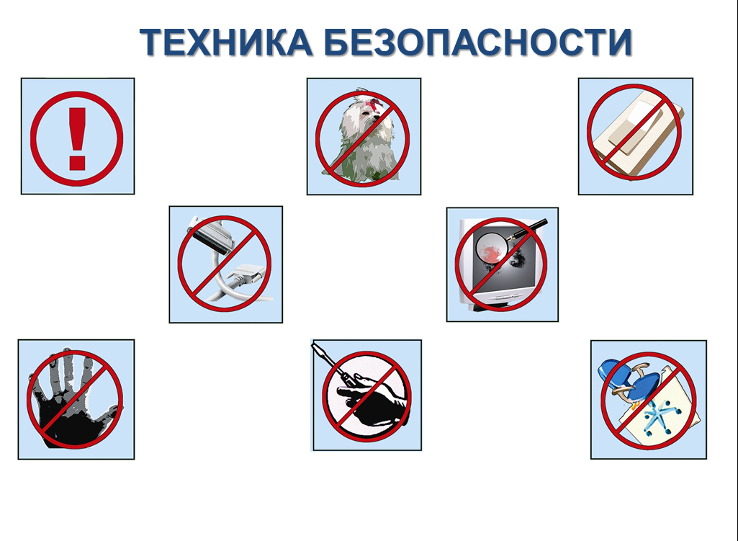  Работа за компьютерами происходит по тихую спокойную музыку  слайд 13  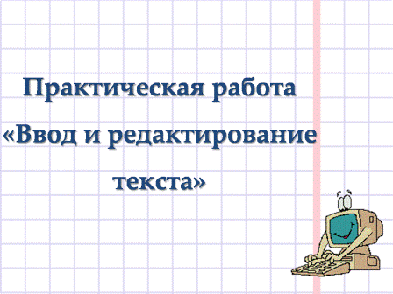  По мере сохранения детьми в сетевую папку выполненных практических заданий, соединяет тексты в один документ, затем демонстрирует получившийся текст классу.  После выполнения задания учащиеся обратно переходят за столы.  Обсудите в парах кому проще было набирать и редактировать текст.  Подведем итоги:  - Кому сложнее было набирать текст?  - А когда необходимо было внести изменения, как вы думаете, кому было проще?  Вы хорошо поработали! Не забудьте выставить баллы в оценочную карту. На следующих уроках мы продолжим с Вами изучение и сравнение ТР и ТП. | Предполагаемый ответ учащихся:  Да, о войне, о победе, о 70-летии Победы в ВОв  В Музее боевой славы  По знакам на слайде презентации рассказывают о правилах ТБ. Затем приступают к выполнению заданий за компьютерами. Созданные документы сохраняют в сетевую папку.  Анализируют результаты работы за компьютером.  Ответы учащихся:  - нет принципиальной разницы между набором текста в ТР и ТП  - тем, кто работал с ТП, так как в ТП автоматическая проверка правописания  Выставляют в соответствующей графе баллы
7. Этап информации о домашнем задании | - обеспечить понимание уч-ся цели, содержания и способов выполнения домашнего задания | У каждого из вас на столе лежат листы с домашним заданием. Вы можете выполнить любое задание на выбор либо несколько заданий (по желанию) (Приложение 8 (слайд 14))  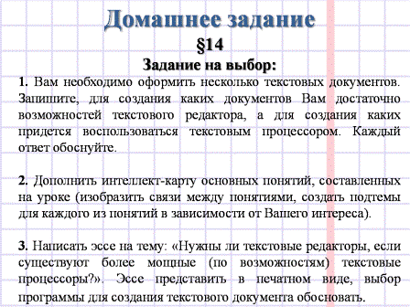 | Просматривают домашнее задание, задают вопросы, если что-то непонятно.
8. Этап подведения итогов учебного занятия | - дать оценку работы класса и отдельных уч-ся | Вы оценивали свою деятельность на каждом этапе, подсчитайте количество баллов, полученное вами в течение урока и поставьте себе отметку. Если вы получили более 15 баллов – «5»; 11 – 14 баллов – «4»; менее 11 баллов – «3» (слайд 15)  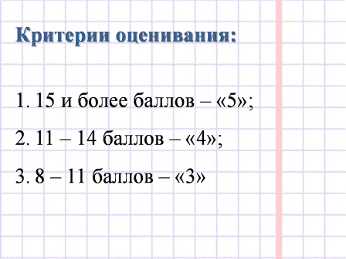  Комментарий отметок, полученных детьми  Давайте подведем итоги сегодняшнего урока: сегодня на уроке мы… (слайд 16)  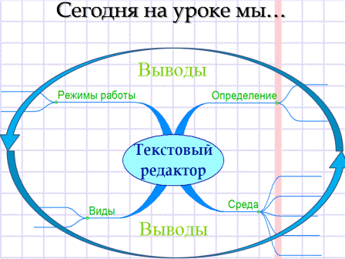 | Подсчитывают количество баллов, выставляют оценку, смотрят, на каких этапах заработали меньше всего баллов  Подводят итоги, дописывают на слайде презентации продолжения предложения.  Примерные ответы учащихся:  - Сегодня на уроке мы дали определение ТР и ТП  - Сегодня на уроке мы познакомились со средой ТР  - Сегодня на уроке мы узнали о различиях между ТР и ТП  - Сегодня на уроке мы познакомились с различными ТР  - Сегодня на уроке мы поработали с ТР Блокнот и ТП MS Word в режиме ввода и редактирования текста
9. Рефлексия | - инициировать и интенсифицировать рефлексию уч-ся по поводу своей деятельности и  взаимодействия с учителем и одноклассниками  - обеспечить усвоение уч-ся принципов саморегуляции и сотрудничества | Продолжите предложения:  На уроке мне запомнилось…  Новым на уроке для меня было…  У меня вызвало затруднение…  Мне больше всего понравились виды работы…  Мне хотелось бы еще…  (слайд 17)  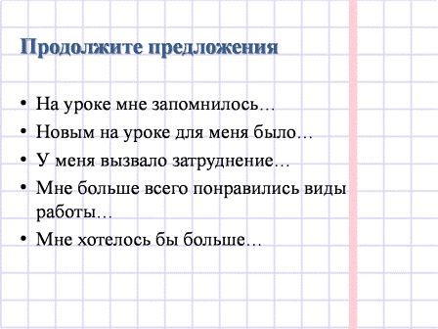 | Продолжают предложения

ПРИЛОЖЕНИЕ

Приложение 1
МАС (ISO 8859-5)
Символ | Десятичный код | Двоичный код | Символ | Десятичный код | Двоичный код
А | 128 | 10000000 | а | 224 | 11100000
Б | 129 | 10000001 | б | 225 | 11100001
В | 130 | 10000010 | в | 226 | 11100010
Г | 131 | 10000011 | г | 227 | 11100011
Д | 132 | 10000100 | д | 228 | 11100100
Е | 133 | 10000101 | е | 229 | 11100101
Ж | 134 | 10000110 | ж | 230 | 11100110
З | 135 | 10000111 | з | 231 | 11100111
И | 136 | 10001000 | и | 232 | 11101000
Й | 137 | 10001001 | й | 233 | 11101001
К | 138 | 10001010 | к | 234 | 11101010
Л | 139 | 10001011 | л | 235 | 11101011
М | 140 | 10001100 | м | 236 | 11101100
Н | 141 | 10001101 | н | 237 | 11101101
О | 142 | 10001110 | о | 238 | 11101110
П | 143 | 10001111 | п | 239 | 11101111
Р | 144 | 10010000 | р | 240 | 11110000
С | 145 | 10010001 | с | 241 | 11110001
Т | 146 | 10010010 | т | 242 | 11110010
У | 147 | 10010011 | у | 243 | 11110011
Ф | 148 | 10010100 | ф | 244 | 11110100
Х | 149 | 10010101 | х | 245 | 11110101
Ц | 150 | 10010110 | ц | 246 | 11110110
Ч | 151 | 10010111 | ч | 247 | 11110111
Ш | 152 | 10011000 | ш | 248 | 11111000
Щ | 153 | 10011001 | щ | 249 | 11111001
Ъ | 154 | 10011010 | ъ | 250 | 11111010
Ы | 155 | 10011011 | ы | 251 | 11111011
Ь | 156 | 10011100 | ь | 252 | 11111100
Э | 157 | 10011101 | э | 253 | 11111101
Ю | 158 | 10011110 | ю | 254 | 11111110
Я | 159 | 10011111 | я | 255 | 11111111

Windows (CP1251)
Символ | Десятичный код | Двоичный код | Символ | Десятичный код | Двоичный код
А | 192 | 11000000 | а | 224 | 11100000
Б | 193 | 11000001 | б | 225 | 11100001
В | 194 | 11000010 | в | 226 | 11100010
Г | 195 | 11000011 | г | 227 | 11100011
Д | 196 | 11000100 | д | 228 | 11100100
Е | 197 | 11000101 | е | 229 | 11100101
Ж | 198 | 11000110 | ж | 230 | 11100110
З | 199 | 11000111 | з | 231 | 11100111
И | 200 | 11001000 | и | 232 | 11101000
Й | 201 | 11001001 | й | 233 | 11101001
К | 202 | 11001010 | к | 234 | 11101010
Л | 203 | 11001011 | л | 235 | 11101011
М | 204 | 11001100 | м | 236 | 11101100
Н | 205 | 11001101 | н | 237 | 11101101
О | 206 | 11001110 | о | 238 | 11101110
П | 207 | 11001111 | п | 239 | 11101111
Р | 208 | 11010000 | р | 240 | 11110000
С | 209 | 11010001 | с | 241 | 11110001
Т | 210 | 11010010 | т | 242 | 11110010
У | 211 | 11010011 | у | 243 | 11110011
Ф | 212 | 11010100 | ф | 244 | 11110100
Х | 213 | 11010101 | х | 245 | 11110101
Ц | 214 | 11010110 | ц | 246 | 11110110
Ч | 215 | 11010111 | ч | 247 | 11110111
Ш | 216 | 11011000 | ш | 248 | 11111000
Щ | 217 | 11011001 | щ | 249 | 11111001
Ъ | 218 | 11011010 | ъ | 250 | 11111010
Ы | 219 | 11011011 | ы | 251 | 11111011
Ь | 220 | 11011100 | ь | 252 | 11111100
Э | 221 | 11011101 | э | 253 | 11111101
Ю | 222 | 11011110 | ю | 254 | 11111110
Я | 223 | 11011111 | я | 255 | 11111111

КОИ-8R (ANSI)
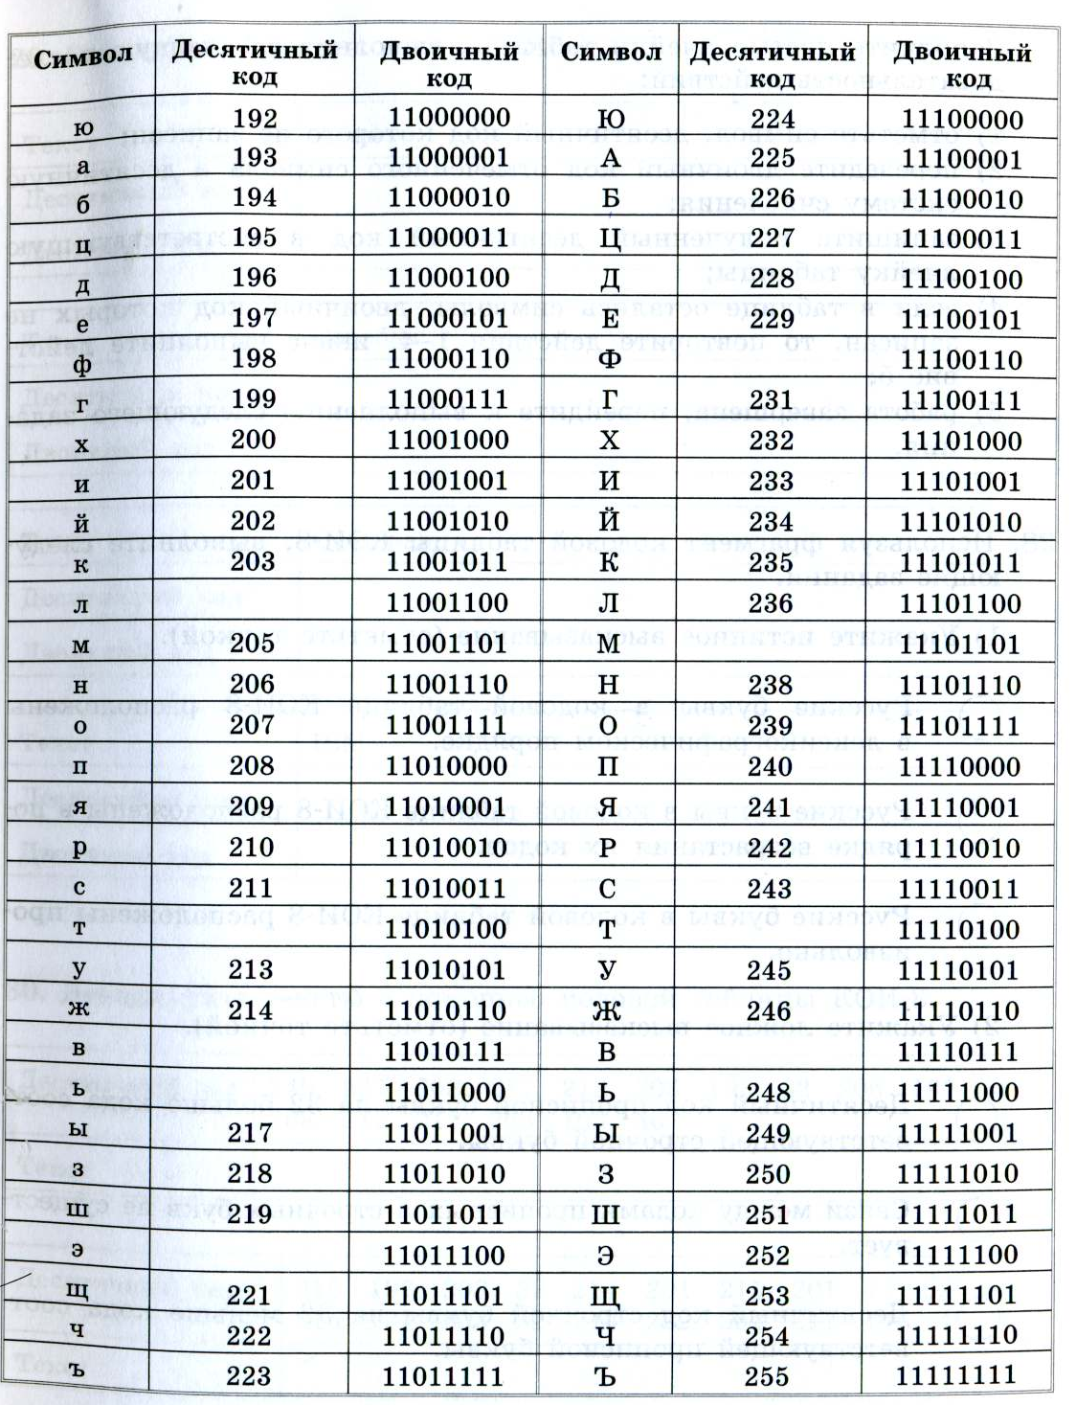

Приложение 2
11010011 11010100 11010010 11001111 11001011 11000001

11010011 11001001 11001101 11010111 11001111 11001100

11010011 11001100 11001111 11010111 11001111

11100000 11100001 11100111 11100000 11110110

11110001 11110010 11110000 11100000 11101101 11101000 11110110 11100000

11110000 11100000 11100111 11100100 11100101 11101011

Приложение 3
Оценочная карта

Этапы урока | Количество баллов
Работа в парах
Декодировал слово верно, активно работал в паре– 4 балла;
Декодировал слово верно, недостаточно активно работал в паре – 3 балла;
Допустил ошибку при декодировании слова – 2 балла;

Работа в группах: выделение основных элементов окна ТР
Активно работал в группе, все элементы отмечены верно – 4 балла
Работал в группе неактивно, все элементы отмечены верно – 3 балла
Активно работал в группе, но допущены ошибки при выделении основных элементов окна – 2 балла

Работа с текстами
Активно работал, смог обосновать выбор каждого текста – 4 балла
Активно работал, но не всегда понимал обоснованность выбора текста – 2 балла
Работал неактивно, но мог бы обосновать выбор некоторых текстов – 1 баллов

Работа за компьютерами
С заданием справился, активно участвовал в устном обсуждении результатов – 4 балла
С заданием справился, но слабо участвовал в устном обсуждении результатов – 3 балла
С заданием справился не полностью, участвовал в устном обсуждении результатов – 2 балла

Дополнительные баллы
Активно участвовал в обсуждении вопросов на протяжении всего урока – 2 балла

Сумма баллов:

Моя оценка: _____________

Приложение 4
Дата___________
Тема:____________________________________________________
Цель и задачи (устно)
Узнать…. Научиться….
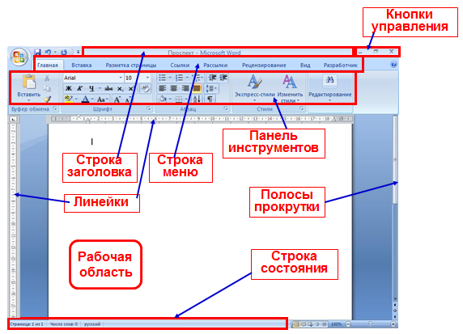
- Текстовый редактор (ТР) - ______________ программа, позволяющая _________________ текстовые документы, __________________ их, просматривать содержимое документа на экране, распечатывать документ
- Среда текстового редактора

- Текстовый процессор (ТП) - прикладная программа с более широкими возможностями __________________ текста, включения графики и проверки правописания.

_____________________

KWrite MS Word
Блокнот OpenOffice. Org Writer
AbiWord
Apple iWork Pages
LibreOffice Writer
- Продолжи предложения (устно):
- На уроке мне запомнилось…
- Новым на уроке для меня было…
- У меня вызвало затруднение…
- Мне больше всего понравились виды работы…
- Мне хотелось бы больше…

Приложение 5

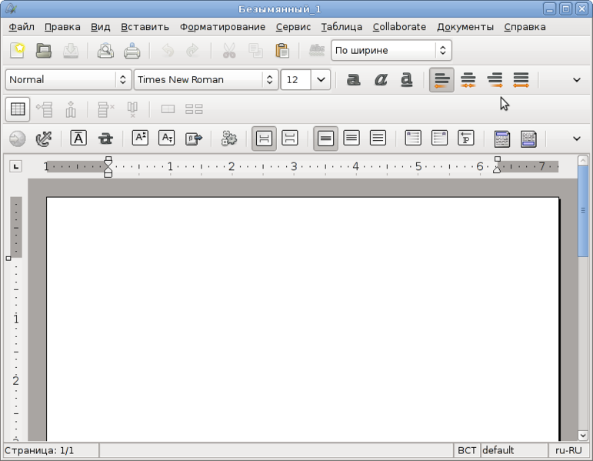

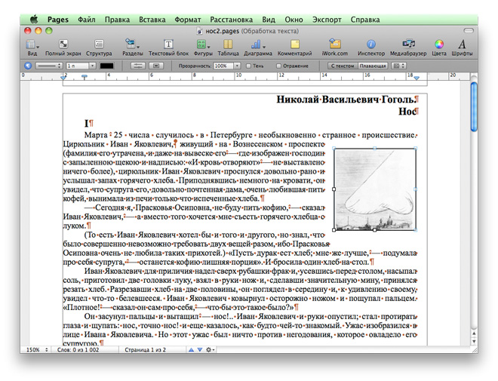

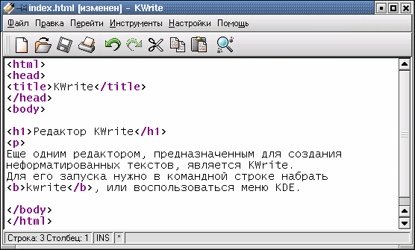

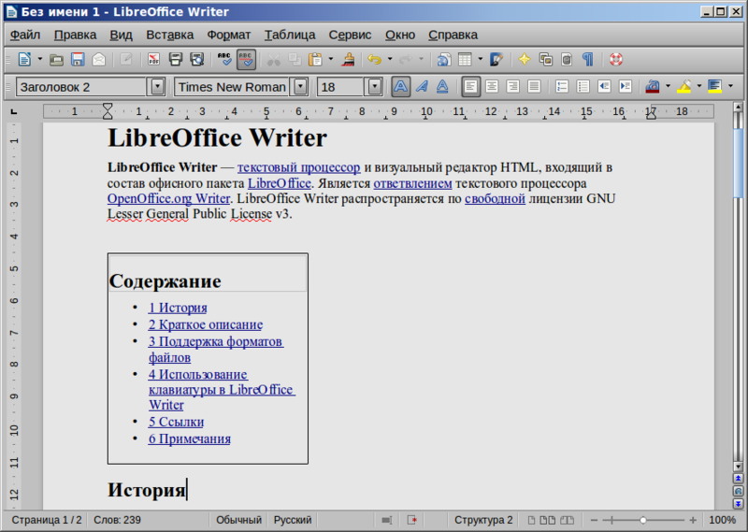

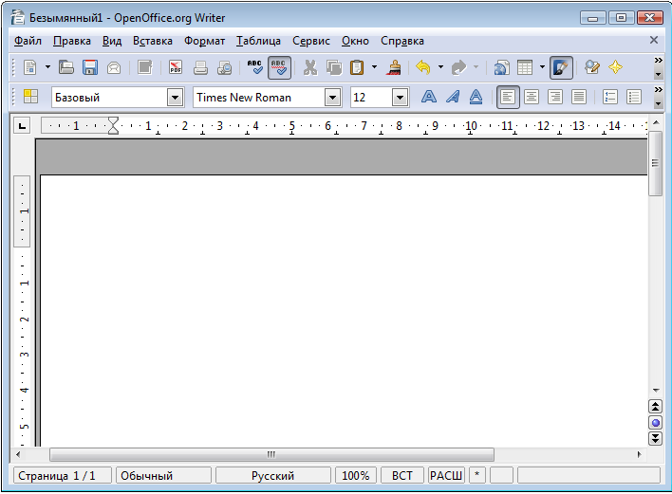

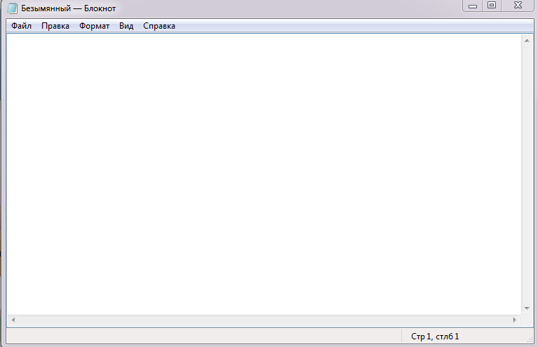

Приложение 6
12 июля— кульминация большого сражения под Прохоровкой

12 июля в районе Прохоровки произошёл крупнейший в истории встречный танковый бой. Немцы предприняли два сильных удара на Прохоровку, с запада и с юга. Противник, сосредоточив западнее Прохоровки до четырёх танковых и до одной пехотной дивизии, бросил их вдоль шоссе на восток. Кроме того, с юга на Прохоровку нацеливался удар 3ТК в составе 300 танков. 12 июля развернулось два танковых сражения, одно — в районе западнее Прохоровки, в котором приняли участие главные силы 5 гв. ТА и главная немецкая группировка в составе трёх дивизий танкового корпуса СС и 17 танковой дивизии. Другое — в районе Рындинка, Ржавец, Выползовка, где столкнулись танковые части из состава 5 гв. ТА — отряд ген. Труфанова (три танковые бригады) и основные силы 3ТК (три танковые дивизии). Согласно же донесению разведотдела (РО) штаба ВФ, в двух районах, где действовали войска 5 гв. ТА. противник сосредоточил до трёх полков мотопехоты, при поддержке до 250 танков танковых дивизий «Адольф Гитлер», «Рейх» и «Мёртвая голова» .
— ЦАМО РФ. Ф. 203. Оп. 2843, Д. 452, Л. 95.

Белгородчина в годы Великой Отечественной войны.
В середине сентября 1941 г. линия фронта приблизилась к границам Белгородского края. Из г. Белгород начинается эвакуация заводского оборудования, из МТС, колхозов и совхозов – тракторов, комбайнов, хлеба, годного к длительному перегону скота. Сельские жители напряженнее стали работать на полях, чтобы скорее убрать урожай. Тракторы, автомашины, лучшие колхозные лошади передавались воинским частям. Ушедших на фронт мужчин - колхозников и механизаторов, на полях стали заменять женщины и подростки.
Уже 24 октября 1941 г. г. Белгород был захвачен немецко-фашистскими войсками, а к лету 1942 г. оккупирована вся территория Белгородчины. С первых дней на оккупированной территории вступает в силу фашистская преступная политика в отношении советских людей. Конкретным её выражением явился установленный «новый порядок». Упразднялось советское административное деление, вводилось деление на округа, уезды, волости. Был введён строгий учёт местного населения. Старостами сельских общин составлялись списки населения с указанием благонадёжности каждого жителя. Важная роль отводилась пропагандистскому аппарату. В оккупированных районах под руководством гитлеровских властей издавались свои органы печати на русском языке. В Белгороде и Белгородском районе с конца 1941 г. по начало 1943 г. выходила газета «Восход».
«Новый порядок» оккупационных властей выразился также в переименовании улиц, установлении правил рыночной торговли и в организации тюрем для советских патриотов. В г. Белгород, в здании аптеки № 8, был оборудован застенок гестапо.
5 февраля 1942 г. по распоряжению коменданта города Зауэра гестаповцы загнали в грузовики арестованных белгородцев, среди которых были старики, женщины и дети. Переполненные людьми машины отправились в район камышитового завода. Там узников группами по 40 – 50 человек загоняли в сараи и вели по ним огонь из автоматов. Расстрел продолжался весь день. Сараи вместе с телами погибших фашисты взорвали, остатки облили нефтью и подожгли. В сараях камышитового завода погибло около 2000 человек.
В ответ на зверства карателей росло сопротивление населения. С 1941 г. на территории Белгородчины действовало 15 партизанских отрядов. Осенью 1941 г. были созданы партизанские отряды – Белгородский, Микояновский, Шебекинский, Сажновский и др. Когда в июле 1942 г. фашисты оккупировали всю территорию Белгородчины, начал боевые действия Валуйский партизанский отряд. Партизанское движение нанесло врагу существенный урон. Состав отрядов был невелик, что позволяло им легко маневрировать, уничтожая гитлеровские гарнизоны, штабы, нарушая связь, расправляясь с предателями Родины.
Белгород был освобожден 9-го февраля 1943 г. в ходе Харьковской наступательной операции. Однако в марте 1943 г. гитлеровцы предприняли наступление и вновь захватили Белгород и юго-западные районы края.
Окончательное освобождение Белгородчины связано с развернувшейся с 3 августа по 23 августа 1943 г. Белгородско-Харьковской наступательной операцией под кодовым названием «Полководец Румянцев».
5 августа были освобождены города Орел и Белгород. Победу на Огненной дуге Москва отметила салютом двенадцатью артиллерийскими залпами из 120 орудий. 234 воина Красной армии за подвиги, проявленные в ходе Курской битвы, были удостоены звания Героя Советского Союза.

Деятельность женских добровольно-строительных бригад в городе Белгороде
в 1943-1945 гг.
После освобождения Курской области от немецких захватчиков первостепенной задачей являлось восстановление разрушенных городов, предприятий и учреждений. Город Белгород Курской области, почти полностью разрушенный в годы оккупации, был освобожден 5 августа 1943 года. По самым общим оценкам, материальный ущерб, нанесенный городу, не считая гибели людей, составил около 140 млн. руб. В городе были разрушены все промышленные предприятия, железнодорожный узел, коммунальное хозяйство. Из 20 школ, имевшихся в городе до войны, 11 были уничтожены до основания, 9 требовали капитального ремонта; был разрушен драматический театр, кинотеатр, библиотеки.
Восстанавливать город приходилось в тяжелых условиях. Особенно остро стоял кадровый вопрос. Большинство мужчин находилось в действующей армии, поэтому вопрос об использовании труда женщин, этого крупного резерва, имел в годы войны социально-экономическое значение.
Администрация области разработала конкретные меры по восстановлению города. Одной из таких мер стала организация добровольно-строительных бригад. Первая бригада была создана в г. Белгороде 20 августа 1943 года и состояла она из 10 человек. Свою работу бригада начала с восстановления кинотеатра «Челюскин». В итоге, к началу сентября кинотеатр был восстановлен. Надо сказать, что с августа 1943 года и до конца 1945 года добровольно-строительные бригады г. Белгорода проделали большую работу по восстановлению жилых домов, промышленных предприятий. Так, уже на пятый день после освобождения города была создана состоящая из женщин и подростков рабочая группа, которая провела очистку Центрального сквера. 15 августа состоялся первый городской воскресник по очистке улиц, в нем принимало участие 250 жителей города.
Кампания по организации добровольно-строительных бригад была широко развернута: в газетах печатались обращения бригадиров добровольно-строительных бригад, в них строители призывали женщин осваивать строительные специальности и вступать в ряды добровольно-строительных бригад. Например, в Белгородской правде от 15 апреля 1945 г. было напечатано следующее обращение: «Товарищи женщины! Все, как одна, вступайте в добровольно-строительные бригады, восстанавливайте родной город своими силами. Тысячи женщин вышли на работу по благоустройству города. Домохозяйки ул. Литвинова ремонтируют тротуар возле дома № 32, домохозяйки Первомайской улицы наряду с ремонтом тротуара заготавливают кирпичи. Домохозяйки, проживающие на Красном переулке, оказывают коллективу городской водокачки большую помощь в устройстве дамбы».
Уличными комитетами города проводилась агитационная работа среди женщин за овладение ими строительными специальностями. Так, в Белгородской правде за 4 января 1944 г. была напечатана следующая информация: «Активно проводится агитационная работа с домохозяйками улицы Пугачева. Домохозяйки поняли огромное значение восстановления родного города и взяли на себя конкретные обязательства. У них слова не разошлись с делом, ими отремонтировано 38 домов.
Об итогах деятельности добровольно-строительных бригад свидетельствуют количественные показатели. Так, в городе Белгороде в 1944 году было организовано и принимало активное участие в работах 584 добровольно-строительных бригад, в них членов – 5970 человек, этими бригадами выработано за год 650000 человеческих часов и проведены следующие работы: очищено кирпича и уложены в клетки – 1, 129 295 штук; очищено мусора на площади – 4 380 кв. м.; отремонтировано 304 квартиры; посажено деревьев – 3200 штук .
В сентябре 1944 года в Белгороде были организованы молодежные бригады штукатуров (11 девушек) под руководством Зои Беликовой и каменщиков (15 девушек) под руководством Березуцкой. Силами этого коллектива были отремонтированы здания двух детских приемников, Городского совета, Городского жилищного союза, Городского комитета партии, 11 квартир.
Таким образом, для восстановления разрушенного города женщины были вынуждены овладеть новыми для себя «мужскими специальностями» в рамках добровольно-строительных бригад. Несомненно, при этом трансформировалось и представление о своем месте в обществе в целом, поскольку помощь женщин в осуществлении восстановительных работ для города была очень существенная – они благоустраивали улицы города, принимали участие в ремонте и строительстве образовательных учреждений, жилых домов, промышленных предприятий и др.

Фронт и тыл были спаяны единством воли и действий: женщины и дети строили оборонительные сооружения, работали на полях и в цехах. С образованием Курской дуги к весне 1943 г. созрела необходимость строительства железнодорожной линии «Старый Оскол - Ржава» с выходом на линию Курск - Белгород в полосе Воронежского фронта. 16 июля 1943 г., почти на месяц раньше срока, железная дорога Старый Оскол - Ржава начала свою работу. Задание Государственного Комитета Обороны было выполнено досрочно за 32 дня, уложено 86 тыс. кубометров грунта, построено 56 различных сооружений.
В 1943 году на прокладке участка трудились более 25 000 подростков, девушек и женщин. Большинству из них было тогда по 15-18 лет, жили в ближайших деревнях, спали на земляном полу, покрытом соломой. Работали от заката до рассвета при строжайшей дисциплине. Носили землю и на носилках, и в подоле платья, на обед варили горох, закусывали куском сахара и запивали холодной водой. Иногда случались бомбёжки вражеской авиации, приспособленных убежищ не было, люди падали и прятались за свежей насыпью. Эти люди совершили подвиг, который невозможно повторить даже сегодня при современном уровне развития техники.
С 15 июня по 15 июля 1943 года они проложили 95 км железнодорожного пути, во многом обеспечив победу советских войск на Огненной дуге летом 1943 года.
Они перенесли на своих хрупких плечах тонны земли и щебёнки, изо всех сил помогая приблизить день Победы.
19 июля 1943 г. по новой дороге пошли первые эшелоны с войсками и боеприпасами, техникой, что позволило разгрузить линию Касторная - Курск и сыграло огромную роль в успехе Красной армии на Белгородско-Харьковском направлении в ходе Курской битвы.

В 50-дневной Курской битве было разгромлено до 30 дивизий противника, в том числе 7 танковых. Общие потери немецко-фашистских войск убитыми, тяжелоранеными и пропавшими без вести составили свыше 500 тыс. человек Советские ВВС окончательно завоевали господство в воздухе. Успешному завершению Курской битвы. способствовали активные действия партизан накануне и в период Курской битвы. Нанося удары по тылам врага, они сковали до 100 тыс. солдат и офицеров противника. Партизаны произвели 1460 налётов на ж.-д. линии, вывели из строя свыше 1000 паровозов и разгромили свыше 400 воинских эшелонов.
Курская битва — одна из крупнейших битв Великой Отечественной войны 1941—45, в которой Советская Армия сорвала последнее крупное наступление немецко-фашистских войск на советско-германском фронте и окончательно закрепила стратегическую инициативу в своих руках. Из всех побед 1943 она была решающей в обеспечении коренного перелома в ходе Великой Отечественной и 2-й мировой войн, завершившегося освобождением Левобережной Украины и сокрушением вражеской обороны на Днепре в конце 1943. Немецко-фашистское командование было вынуждено отказаться от наступательной стратегии и перейти к обороне на всём фронте. Ему пришлось перебросить на Восточный фронт войска и авиацию со Средиземноморского театра военных действий, что облегчило высадку англо-американских войск в Сицилии и Италии. К. б. явилась торжеством советского военного искусства.

Подвиги.
6 июля 1943 года основной удар ударной танковой группировки врага приняла на себя 1-я гвардейская танковая армия под командованием генерал-лейтенанта М.Е. Катукова. Развернулось крупное танковое сражение. В районе деревни Яковлево 1-я гвардейская танковая бригада и 51-я гвардейская стрелковая дивизия подверглись атаке моторизованной дивизии СС «Адольф Гитлер». Советские гвардейцы стояли насмерть, но не отступили ни на шаг. Так, танковая рота капитана В.А. Бочковского вступила в бой с 70 танками противника. Экипаж тридцатьчетверки 19-летнего лейтенанта В.С. Шаландина за 10 часов боя поразил 2 «тигра» и несколько средних танков противника, но к вечеру танк Т-34 тоже был поражен вражеским снарядом и загорелся. Стрелок-радист и наводчик орудия погибли, тяжело раненный механик-водитель с большим трудом покинул горящую машину. Немецкие танки продолжали наседать. И тогда тоже раненный командир танка решил пойти на таран вражеского «тигра». Замысел удался, но сам доблестный танкист погиб. Боевые товарищи захоронили обугленное тело лейтенанта на высоте у деревни Яковлево с воинскими почестями. И таких примеров героизма советских воинов, до конца верных своему воинскому долгу, в те грозные дни было немало.
Ожесточенное сражение развернулось и в воздухе. Летчики 2-й воздушной армии совершили 6 июля около 1 тыс. самолето-вылетов и в 64 воздушных боях сбили до 100 немецких самолетов. В ходе напряженных боев в небе под Курском советская авиация завоевала господство в воздухе. Многие наши воздушные бойцы проявили при этом беспримерную доблесть и мужество, в их числе младший лейтенант И.Н. Кожедуб (впоследствии трижды Герой Советского Союза и маршал авиации) и гвардии старший лейтенант А.К. Горовец – единственный в мире летчик, уничтоживший в одном бою 9 самолетов противника. Посмертно А.К. Горовец удостоен звания Героя Советского Союза.
Утром 9 июля ударная группировка противника, насчитывавшая несколько сотен танков, при массированной поддержке авиации возобновила наступление на 10-километровом участке и к исходу дня прорвалась к третьей полосе обороны. На корочанском направлении противник завязал бои за вторую полосу обороны. В этот день героический подвиг в бою под Крутым Логом совершили бойцы и командиры одного из батальонов 73-й гвардейской стрелковой дивизии (7-й гвардейской армии) под командованием гвардии капитана А.А. Бельгина. 9 июля гвардейцы мужественно встретили удар врага, имевшего подавляющее превосходство в силах. Невиданный по ожесточению бой длился 12 часов, 11 яростных атак врага отбили гвардейцы. Батальон потерял две трети своего состава, но врага не пропустил. За этот легендарный бой весь личный состав 3-го батальона 214-го стрелкового полка был награжден орденами и медалями, а гвардии капитаны А.А. Бельгин (посмертно) и И.В. Ильясов (посмертно), а также сержант С.П. Зорин удостоены звания Героя Советского Союза.
Уроженцы Белгородской области, находившиеся в рядах Красной Армии, сражались на всех фронтах Великой Отечественной войны с первого до последнего ее дня. На дорогах войны тысячи белгородцев проявили образцы мужества и отваги. 207 из них за подвиги на фронте были удостоены звания Героя Советского Союза — высшего отличия мужества и героизма.

Курская битва. Начало операции
Перед началом операции войска Центрального и Воронежского фронтов насчитывали суммарно около 1,2 миллиона человек, около 3,5 тысячи танков, 20 000 орудий и миномётов, а также 2800 самолётов. В качестве резерва выступал Степной фронт численностью около 580 000 человек, 1,5 тысячи танков, 7,4 тысячи орудий и миномётов, около 700 самолётов.
С немецкой стороны в битве принимали участие 50 дивизий, насчитывавших, по разным данным, от 780 до 900 тысяч человек, около 2700 танков и САУ, около 10 000 орудий и приблизительно 2,5 тысячи самолётов.
Таким образом, к началу Курской битвы Красная армия имела численное преимущество
Количество техники
СССР

Германия

Основная задача, которая стояла перед армиями прикрытия в начальном периоде войны, – задержать противника в приграничной полосе и обеспечить развёртывание главных сил РККА. Дивизии вермахта были полностью укомплектованы личным составом, вооружением и транспортом по штатам военного времени и имели боевой опыт. Красная армия в рассматриваемое время не являлось полностью небоеспособной. Она успешно воевала на Хасане и Халхин-Голе, сумела прорвать «линию Маннергейма». Однако, несмотря на количественное превосходство по отдельным видам вооружения и военной техники, РККА серьёзно проигрывала противнику по укомплектованности боевых соединений, организации и развёртыванию тыловых частей, количеству транспорта, средств тяги и связи, по степени боевой слаженности, а, следовательно, управляемости и подвижности войск и сил. В сложном положении оказались соединения, оказавшиеся на направлениях главных ударов неприятеля (таблица 1). За три недели войны советские Вооруженные силы вынуждены были оставить Латвию, Литву, Белоруссию, Молдавию и значительную часть Украины. За это время германские войска продвинулись в глубь территории Советского Союза на северо-западном направлении на 450–500 километров, на западном – на 450–600 и на юго-западном – на 300–350 километров

Соотношение сил и средств

Белгород был оккупирован с 24 октября 1941 года по 9 февраля 1943 года и повторно с 18 марта по 5 августа 1943 года. До марта 1943 года мало пострадал. При немецких бомбардировках в марте 43-го и окончательном освобождении города 5 августа почти полностью разрушен.
Фотографии города 1943 года:
Вокзал
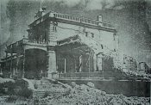
Почтамт (находился на месте нынешней гостиницы "Белгород");
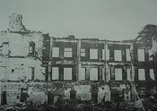
Райсовет (сейчас здание судебных приставов на ул. Чумичова);
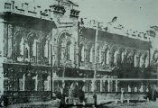

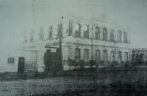
Аптека № 8, в которой размещалось местное "гестапо" и были замучены многие белгородцы (находилась на углу нынешних проспекта Славы и улицы 50-летия Белгородской области, сейчас там новое здание с ателье "Люкс");
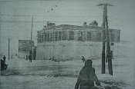

Промкомбинат (находился на углу нынешних пр. Б. Хмельницкого и Свято-Троицкого бульвара, сейчас там новое здание ТРЦ "Славянский");
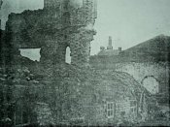

12 июля под Прохоровкой началось крупнейшее в истории войн танковое сражение, в котором одновременно действовала тысяча двести танков. Противник был остановлен, понёс огромные потери, а затем после нескольких упорных боёв отброшен к Белгороду.
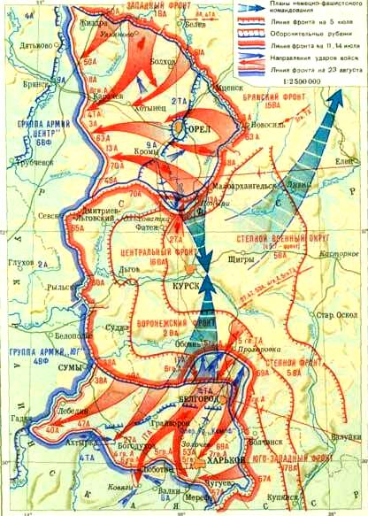
5 августа 1943 года войска Воронежского и Степного фронтов штурмом овладели Белгородом. Курская битва триумфально завершилась освобождением города Харькова 23 августа 1943 года.
В честь освобождения Белгорода и Орла от немецких войск 5 августа 1943 года был дан салют в Москве. С тех пор Белгород называется Городом первого салюта.

Оборона на Курской дуге строилась основательная. Всего было создано 8 оборонительных рубежей суммарной глубиной около 300 километров. Огромное внимание уделялось минированию подступов к линии обороны: по различным данным, плотность минных полей составляла до 1500–1700 противотанковых и противопехотных мин на километр фронта. Противотанковая артиллерия была не распределена равномерно по фронту, а собрана в так называемые «противотанковые районы» — локализованные скопления противотанковых орудий, закрывавшие сразу несколько направлений и частично перекрывавшие сектора обстрела друг друга. Таким образом достигалась максимальная концентрация огня и обеспечивался обстрел одной наступавшей вражеской части сразу с нескольких сторон.
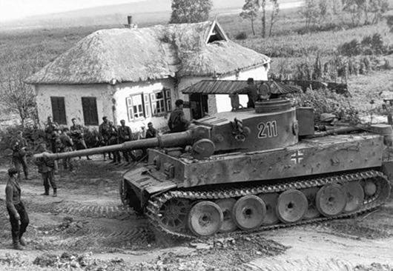
Перед началом операции войска Центрального и Воронежского фронтов насчитывали суммарно около 1,2 миллиона человек, около 3,5 тысячи танков, 20 000 орудий и миномётов, а также 2800 самолётов. В качестве резерва выступал Степной фронт численностью около 580 000 человек, 1,5 тысячи танков, 7,4 тысячи орудий и миномётов, около 700 самолётов.
С немецкой стороны в битве принимали участие 50 дивизий, насчитывавших, по разным данным, от 780 до 900 тысяч человек, около 2700 танков и САУ, около 10 000 орудий и приблизительно 2,5 тысячи самолётов.
Таким образом, к началу Курской битвы Красная армия имела численное преимущество. Однако не следует забывать, что войска эти располагались в обороне, а следовательно,
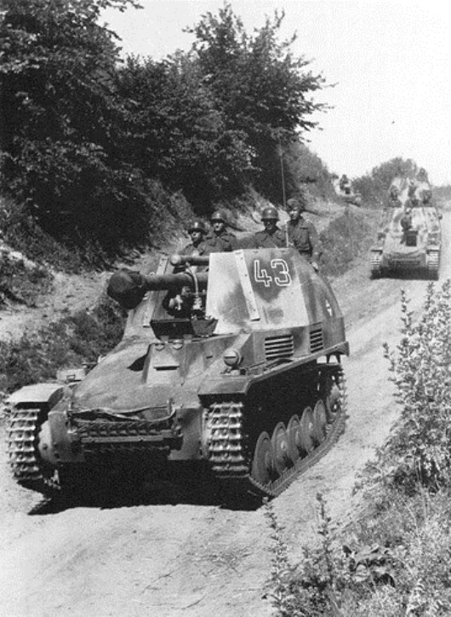
Немецкий танк "Тигр" №211 в районе Белгорода.
1 августа 1943 года.
немецкое командование имело возможность эффективно концентрировать силы и добиваться нужной концентрации войск на участках прорыва. Кроме того, в 1943 году немецкая армия получила в достаточно большом количестве новые тяжёлые танки «Тигр» и средние «Пантера», а также тяжёлые самоходные установки «Фердинанд», которых было в войсках всего лишь 89 (из 90 построенных) и которые, однако, сами по себе представляли немалую угрозу при условии их грамотного применения в нужном месте

Самоходные гаубицы "Веспе" ("Wespe") 2-го батальона
артиллерийского полка "Великая Германия" на марше.
Операция "Цитадель", июль 1943 года

5 июля 1943 - 23 августа 1943
Курская битва
Курская дуга (05 июля - 23 августа). Завершение коренного перелома в Великой Отечественной войне. Стратегическая инициатива окончательно переходит в руки советской армии. В честь освобождения Орла и Белгорода в Москве прогремел первый салют.
КУРСКАЯ БИТВА 1943, оборонительная (5 – 23 июля) и наступательные (12 июля – 23 августа) операции, проведенные Красной Армией в районе Курского выступа по срыву наступления и разгрому стратегической группировки немецких войск.
Победа Красной Армии под Сталинградом и ее последующее общее наступление зимой 1942/43 г. на огромном пространстве от Балтики до Черного моря, подорвали военную мощь Германии. Чтобы воспрепятствовать упадку морального духа армии и населения, и росту центробежных тенденций внутри блока агрессоров, Гитлер и его генералы решили подготовить и провести на советско-германском фронте крупную наступательную операции. С ее успехом они связывали надежды на возврат утраченной стратегической инициативы и поворот в ходе войны в свою пользу.
Предполагалось, что советские войска первыми перейдут в наступление. Однако в середине апреля Ставка ВГК пересмотрела способ намеченных действий. Причиной тому явились данные советской разведки о том, что немецкое командование планирует провести стратегическое наступление на Курском выступе. Ставка приняла решение измотать противника мощной обороной, затем перейти в контрнаступление и разгромить его ударные силы. Произошел редчайший в истории войн случай, когда сильнейшая сторона, владея стратегической инициативой, преднамеренно предпочла начать боевые действия не наступлением, а обороной. Развитие событий показало, что этот смелый замысел был абсолютно оправдан.

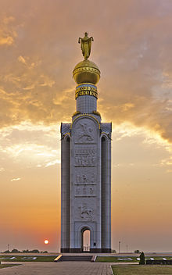
Мемориал "Звонница" — основной памятник мемориального комплекса "Прохоровское поле", построенный в память о павших здесь в крупном танковом сражении 12 июля 1943 года. Открыт к 50-летию победы в Великой Отечественной войне в мае 1995 года.
Высота звонницы составляет 59 метров. Внутри под куполом располагается набатный колокол весом 3,5 тонны. Высота надкупольной фигуры на вершине звонницы составляет 7 метров. На 4-х стенных пилонах расположено 24 рельефа со 130 образами.
Стены звонницы представляет собой отделенные друг от друга четыре пилона, выполненных в белом мраморе. Четыре пилона символизируют четыре года войны. Рельефы на пилонах содержат образы на темы православия и героизма защитников Отечества. В верхней части пилоны объединены в четверик. Он несет на себе круглый барабан из белого мрамора, служащий основанием для позолоченного сферического купола (являющегося символом российской державы). На вершине купола расположена позолоченная фигура Богородицы (заступницы России).
В верхней части барабана на медной пластине закреплены слова из Библии на церковнославянском языке "Больше сея любве никтоже имать, да кто душу свою положит за други своя" (Нет большей любви той, как положить жизнь за друзей своих). Вокруг основания барабана размещен золоченый лавровый венок ("как символ немеркнущей славы всех павших за правое дело на этом поле и оставшихся в нем").
Под барабаном на четверике закреплен набатный колокол, служащий символом возвещения о победе на Прохоровском поле. Колокол звонит через каждые 20 минут (или три раза в час: "Первый звон — о героях Куликовского поля, избавителях Руси от монголо-татар. Второй — о солдатах Бородина, верных сынах России. Третий — в память о победе в Прохоровском сражении, о всех павших в борьбе с фашизмом за свободу Отечества").

Непосредственно развернутые вдоль границы войска первого эшелона фронтов в три раза уступали противнику. В ещё более сложном положении оказались соединения, оказавшиеся на направлениях главных ударов неприятеля (таблица 1).
Таблица 1
Соотношение сил и средств противоборствующих сторон
в полосе обороны 8-й армии ПрибОВО на 22 июня 1941 г.
Количество | 8-я армия РККА | 10-я полевая армия, 3-я Тгр , Вермахт | Соотношение  сил и средств
Дивизии | 7 | 16 | 1:2,3
Личный состав | 82010 | 251065 | 1:3
Орудия и миномёты | 1392 | 4245 | 1:3
Танки и САУ | 680* | 627 | 1:1,2

Дивизии вермахта были полностью укомплектованы личным составом, вооружением и транспортом по штатам военного времени и имели боевой опыт. Красная армия в рассматриваемое время не являлось полностью небоеспособной. Она успешно воевала на Хасане и Халхин-Голе, сумела прорвать «линию Маннергейма». Однако, несмотря на количественное превосходство по отдельным видам вооружения и военной техники, РККА серьёзно проигрывала противнику по укомплектованности боевых соединений, организации и развёртыванию тыловых частей, количеству транспорта, средств тяги и связи, по степени боевой слаженности, а, следовательно, управляемости и подвижности войск и сил.
Таким образом, основная задача, которая стояла перед армиями прикрытия в начальном периоде войны, – задержать противника в приграничной полосе и обеспечить развёртывание главных сил РККА – оказалась невыполненной. Сложившаяся неблагоприятная обстановка и тяжелые потери, понесённые советскими войсками в первые дни войны, позволили врагу захватить стратегическую инициативу. Силы Красной армии, понесшие огромные потери вынуждены были вести тяжелые оборонительные бои и совершать отход в глубину страны (таблица 2).
Таблица 2
Потери РККА и вермахта в начальный период войны
Характеристика | РККА | Вермахт | Соотношение
личный состав, тыс. чел | 817,7 | 79 | 1:0,1
Дивизии:  разгромлено  лишилось более 50%  личного состава | 28  70 | –  – | 1:0  1:0
Орудий и минометов, тыс. | 21,5 | 1 | 1:0,01
Танки, тыс. | 11,7 | 0,5 | 1:0,04
Самолеты, тыс. | 4 | 0,8 | 1:0,2

За три недели войны советские Вооруженные силы вынуждены были оставить Латвию, Литву, Белоруссию, Молдавию и значительную часть Украины. За это время германские войска продвинулись в глубь территории Советского Союза на северо-западном направлении на 450–500 километров, на западном – на 450–600 и на юго-западном – на 300–350 километров
Для Главного Командования советских Вооруженных сил уже в конце июня стало ясно, что план войны, в основе которого лежала идея немедленного ответного удара на удар врага, был опрокинут всем ходом событий. Сложившаяся обстановка потребовала коренного пересмотра плана ведения боевых действий и перехода к стратегической обороне на всём советско-германском фронте. Потребовались огромные жертвы, колоссальные усилия руководства страны, чтобы изменить ход вооруженной борьбы в свою пользу, а затем одержать победу в Великой Отечественной войне.

Оценка сил сторон

СССР | Германия
Силы сторон
к началу операции 1,3 млн человек + в резерве0,6 млн,  3 444 танков + 1,5 тыс. в резерве,  19 100 орудий и миномётов + 7,4 тыс. в резерве,  2 172 самолётов + 0,5 тыс. в резерве | По советским данным — ок. 900 тыс. человек,  По нем. Данным — 780 тыс. чел.  2 758 танков и САУ (из них 218 в ремонте),  ок. 10 тыс. орудий,  ок. 2 050 самолётов

Потери
Оборонительная фаза:  Участники: Центральный, Воронежский, Степной (не все) фронты  Безвозвратные —70 330  Санитарные — 107 517  Операция «Кутузов»:  Участники: Центральный, Брянский, Западный (левое крыло) фронты  Безвозвратные —112 529  Санитарные — 317 361  Операция «Румянцев»:  Участники: Воронежский, Степной фронты  Безвозвратные —71 611  Санитарные — 183 955  Общие в битве за Курский выступ:  Безвозвратные —189 652  Санитарные — 406 743 | По немецким источникам 103 600 убитых и пропавших без вести на всем Восточном фронте.  433 933 раненых.  По советским источникам 500 тыс. общих потерь на Курском выступе.  1000 танков по немецким данным,  1500 — по советским.  Менее 1696 самолётов

Приложение 7
Практическая работа
«Ввод текста»

- Запустить текстовый процессор MS Word:
Пуск→Все программы→Microsoft Office→ Microsoft Word 2007

- Набрать следующий текст:
В Войну дивизия вступила под номером 160, место базирования было в городе Горький (ныне Нижний Новгород). Дивизию срочно переправили на фронт, в район Могилева.
С июля 1941 по март 1943 г. 160-я стрелковая дивизия участвовала в оборонительных боях на западном и юго-западном направлениях.

- Проверить набранный текст.

- Сохранить набранный текст в своей папке в файле с именем
70-летие Победы.

Практическая работа
«Ввод текста»

- Запустить текстовый процессор MS Word:
Пуск→Все программы→Microsoft Office→ Microsoft Word 2007

- Набрать следующий текст:
За три года боев с немецко-фашистскими захватчиками дивизия увенчала свое знамя многими победами. В боях и сражениях бойцы и офицеры проявили величайшее мужество и героизм. Лицом к лицу встретилась дивизия с частями танковой группы Гудериана, рвавшейся к Москве. В конце 1941-го и начале 1942 года дивизия провела ряд наступательных операций.

- Проверить набранный текст.

- Сохранить набранный текст в своей папке в файле с именем
70-летие Победы.
Практическая работа
«Ввод текста»

- Запустить текстовый редактор Блокнот:
Пуск→Все программы→Стандартные → Блокнот

- Набрать следующий текст:
Яркой страницей в истории дивизии являются бои, проведенные на Дону. Когда в боях 1943 г. враг подтянул и сосредоточил крупные силы, дивизия насмерть стояла на Северском Донце и отбила все его попытки форсировать реку. За эти бои дивизии присвоено почетное наименование гвардейской.
В апреле 1943 г. дивизии был присвоен номер 89.

- Проверить набранный текст.

- Сохранить набранный текст в своей папке в файле с именем
70-летие Победы.

Практическая работа
«Ввод текста»

- Запустить текстовый редактор Блокнот:
Пуск→Все программы→Стандартные → Блокнот

- Набрать следующий текст:
В первых же боях грандиозной битвы под Курском гвардейцы вели наступление непосредственно на Белгород с севера. Войска вошли в город ранним утром 5 августа и, к концу дня город был освобожден. Заслуги прославленного соединения были высоко оценены руководством, и приказом Сталина дивизия получила почетное наименование Белгородской.

- Проверить набранный текст.

- Сохранить набранный текст в своей папке в файле с именем
70-летие Победы.
Практическая работа
«Ввод текста»

- Запустить текстовый процессор MS Word:
Пуск→Все программы→Microsoft Office→ Microsoft Word 2007

- Набрать следующий текст:
После освобождения Харькова, добавилось еще и название Харьковская. К концу Войны полное наименование дивизии звучало так — 89-я гвардейская стрелковая Белгородско-Харьковская Краснознамённая ордена Суворова дивизия.
Дивизия участвовала в Ясско-Кишиневской, Варшавско-Познанской и Берлинской наступательных операциях.

- Проверить набранный текст.

- Сохранить набранный текст в своей папке в файле с именем
70-летие Победы.

Практическая работа
«Ввод текста»

- Запустить текстовый редактор Блокнот:
Пуск→Все программы→Стандартные → Блокнот

- Набрать следующий текст:
Честью быть удостоенной орденами Суворова и Красного знамени она заслужила, участвуя в освобождении Украины и штурме Берлина.
Около 12 тысяч солдат и офицеров 89-й Белгородско-Харьковской гвардейской стрелковой дивизии были награждены орденами и медалями, 52 - удостоены звания Героя Советского Союза.

- Проверить набранный текст.

- Сохранить набранный текст в своей папке в файле с именем
70-летие Победы.

Приложение 8
Домашнее задание (лицевая сторона)

§14
Задание на выбор:
- Вам необходимо оформить несколько текстовых документов. Запишите, для создания каких документов Вам достаточно возможностей текстового редактора, а для создания каких придется воспользоваться текстовым процессором. Каждый ответ обоснуйте.
а) расписание уроков на неделю для восьмых классов;
б) список учеников 8 класса;
в) письмо ученику будущего;
г) открытка к Новому году;
д) описание схемы изготовления снежинки

- Дополнить интеллект-карту основных понятий, составленных на уроке (изобразить связи между понятиями, создать подтемы для каждого из понятий в зависимости от Вашего интереса).

- Написать эссе на тему: «Нужны ли текстовые редакторы, если существуют более мощные (по возможностям) текстовые процессоры?». Эссе представить в печатном виде, выбор программы для создания текстового документа обосновать.

Домашнее задание (обратная сторона)
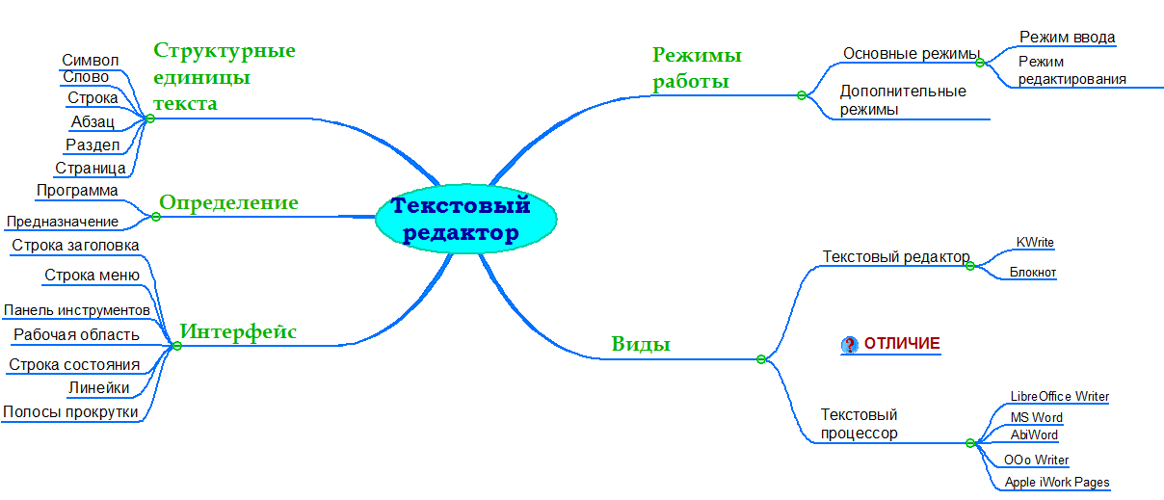

Источники:
  - Информатика и ИКТ: учебник для 8 класса / И.Г. Семакин, Л.А. Залогова, С.В. Русаков, Л.В. Шестакова. – 2-е изд., испр. – М.: БИНОМ. Лаборатория знаний, 2008. – 175 с.
  - Босова Л.Л., Босова А.Ю. Информатика и ИКТ: рабочая тетрадь для 8 класса. – М.: БИНОМ. Лаборатория знаний, 2012
  - Изображения:
- http://upload.wikimedia.org/wikipedia/ru/thumb/9/99/AbiWord_shot.png/250px-AbiWord_shot.png - AbiWord
- http://images.apple.com/ca/iwork/pages/images/overlay_powerful_01_20090106.png - Apple iWork Pages
- http://upload.wikimedia.org/wikipedia/commons/thumb/0/06/LibreOffice_Writer_4.0.2_russian_in_GNU_Linux.png/800px-LibreOffice_Writer_4.0.2_russian_in_GNU_Linux.png - LibreOfficeWriter
- http://upload.wikimedia.org/wikipedia/ru/thumb/0/00/OOo_Writer_%D0%BD%D0%B0_Ubuntu_Maveri%D1%81k.png/250px-OOo_Writer_%D0%BD%D0%B0_Ubuntu_Maveri%D1%81k.png – Ooo Writer
- http://upload.wikimedia.org/wikipedia/commons/thumb/d/df/KWrite.png/250px-KWrite.png - KWrite
- http://samlab.ws/soft/polyedit_thm.jpg - PolyEdit

